Использование платформы «Скайсмарт» в работе учителя начальных классов

Одной из целей обучения по Федеральному государственному образовательному стандарту является развитие у школьников положительного интереса к процессу обучения. Учителя, разрабатывая уроки, обращают большое внимание на повышение мотивации к обучению и интерес к учёбе в целом у учащихся. Сегодня, имея опыт ведения дистанционных уроков и педагогическое мастерство, каждый современный учитель использует в своей работе багаж новых идей и методик. Одной из главных методических инноваций является методика интерактивного обучения. «Интерактивное обучение - это, прежде всего, диалоговое обучение, в ходе которого осуществляется взаимодействие преподавателя и обучающегося»
Главный элемент интерактивного урока - интерактивное задание или упражнение для учащихся. В отличие от обычных заданий, выполняя интерактивное упражнение, учащийся не только закрепляет пройденный материал, но и осваивает вновь изученную тему, благодаря наличию у данного сервиса быстрой обратной связи (автоматическая проверка правильности выполнения задания).
Чтобы учителю использовать интерактивную тетрадь, необходимо зарегистрироваться на платформе с ролью «учитель». Далее выбирается нужный предмет, класс и проводится отбор заданий по нужной теме. Задания располагаются от простого к сложному, что позволяет произвести набор для разных групп обучающихся. Формируя задания на платформе Skysmart, можно настроить время выполнения, срок сдачи, доступность просмотра правильных ответов заданий, текст задания нельзя скопировать и найти ответ в интернете. Выбирая задание, можно его предварительно посмотреть.
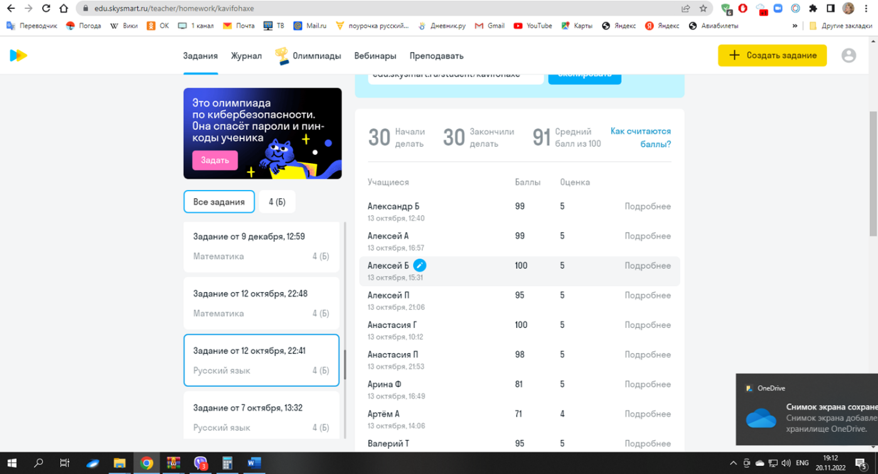
Рисунок 1

Создав задание, генерируется ссылка на это задание, которую можно скопировать и отправить учащимся любым удобным способом, например, на электронную почту, электронный журнал или социальные сети. Учащийся, получив ссылку, регистрируется единожды, указывает фамилию, имя, класс, тем самым формируется журнал класса у учителя (рисунок 1). У каждого ученика индивидуальный вариант на основе типового задания, чтобы не списывали друг с друга.
При выборе заданий платформа предлагает задания, как по школьной программе с 1 по 4 классы, так и по подготовке к ВПР.
Задания составлены на основании учебников УМК АО «Просвещение», прописанных в федеральном перечне учебников. Также платформа Skysmart позволяет использовать задания из рабочих тетрадей к учебникам, загруженных в базу данных сервиса. Рабочая тетрадь к учебнику доступна с 8.00 до 16.00. Можно назвать это недочетом, если это домашнее задание.
Выход из ситуации есть: с рабочей тетрадью работать в классе на этапе актуализации знаний или закрепления нового материала. Для выполнения домашнего задания на платформе создан авторский контент Skysmart по школьной программе, который доступен круглосуточно.
За выполненные задания учащиеся получают баллы. Максимальный балл за одно задание - 100. Баллы переводятся в итоговый результат в привычную 5-балльную шкалу по таблице:
- 1-20 баллов = 1;
- 21-40 баллов = 2;
- 41-60 баллов = 3;
- 60-80 баллов = 4;
- 81-100 баллов = 5.
Но учитель вправе сам решать, какую итоговую оценку поставить. Такая таблица перевода приведена в качестве примера.
Ученик может выполнить любое задание лишь один раз. Переделать задание или сбросить результат - такой функционал пока недоступен на платформе.
Онлайн-тетрадь работает, как на компьютере, так и на мобильных устройствах и планшетах. Также разработано удобное мобильное приложение для учеников, благодаря которому ребята смогут выполнить задание из любой точки, где есть Интернет.
Интерактивная тетрадь Skysmart даёт новые возможности, как для учителей, так и для учащихся. Учитель получает свободное от проверки тетрадей время, так как проверка автоматизирована, а также обеспечивается объективность выставления оценки по предмету, так как задания в интерактивной тетради Skysmart уникальные, их нет в интернете. У учащихся повышается мотивация к обучению за счёт активного использования информационно-коммуникационных технологий и уход от традиционных бумажных тетрадей.
Список литературы
- Плаксина И.В. Интерактивные образовательные технологии : учеб. пособие. - 3-е изд., испр. и доп./ И.В.Плаксина. - Москва: Юрайт, 2018. - 151 с. - ISBN 978-5-534-07623-3.
- Как работать с интерактивными тетрадями Skysmart? [Электронный ресурс] - URL: http://didaktor.ru/kak-rabotat-s-interaktivnymi-tetradyami-skysmart/ (дата обращения 15.02.2021).
- Как помочь школьнику учиться дистанционно: интерактивная тетрадь Skysmart [Электронный ресурс] - URL: https://magazine.skyeng.ru/kak-pomoch-shkolniku-uchitsja-distancionno-interaktivnaja-tetrad-skysmart/ (дата обращения 29.03.2021).
- Интерактивная рабочая тетрадь Skysmart. Задание от 23.04.2021 [Электронный ресурс] - URL: https://edu.skysmart.ru/student/pofarudopa (дата обращения 23.04.2021).

